**无锡滨湖商业街社区平台部署文档**

**后端：**

1. 代码打包成docker镜像文件

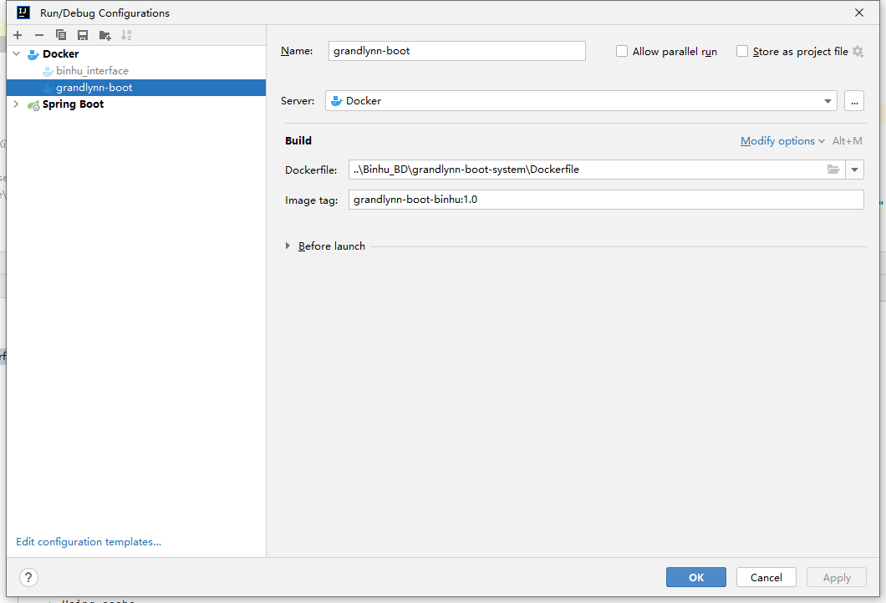

导出镜像：docker save grandlynn-boot-binhu:版本号 /路径

1. 登录TCS镜像仓库，上传镜像文件至grandlynn-boot-binhu

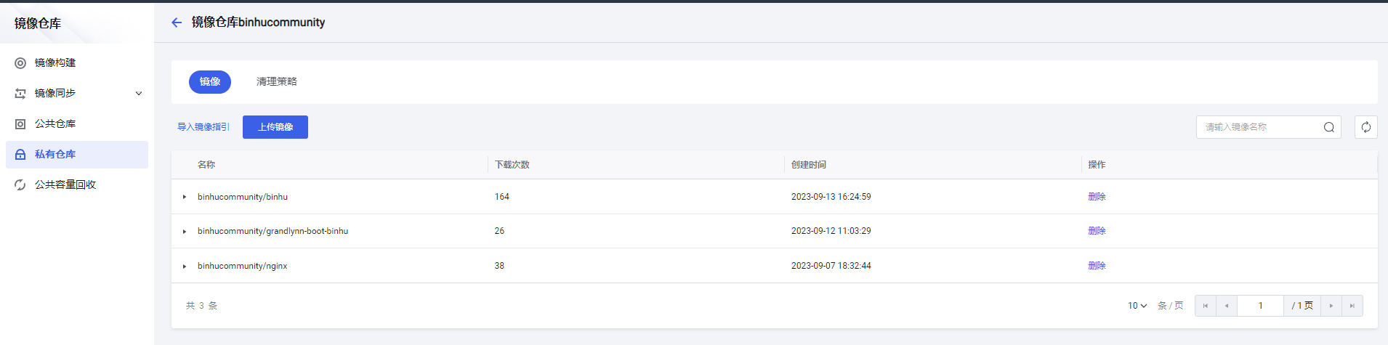

1. 服务更新升级最新的镜像文件

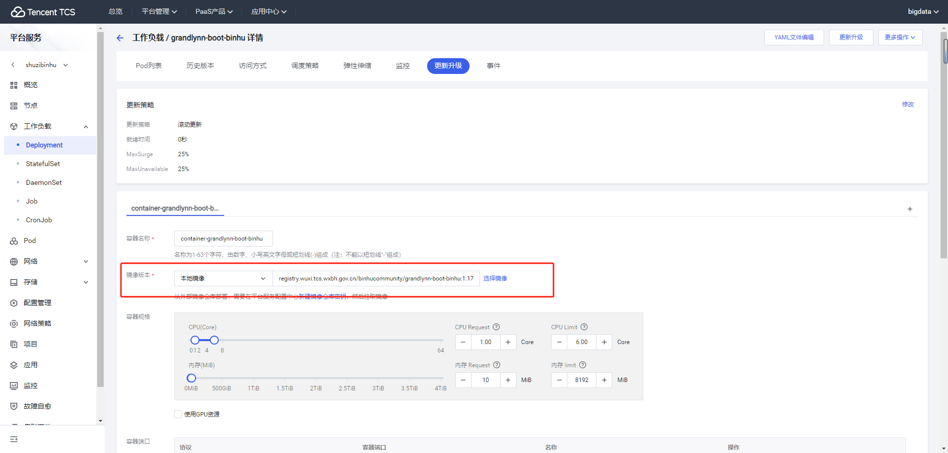

**前端：**

1. 前端代码打包docker镜像文件

docker build –pull –rm -f “Dockerfile” -t nginx:镜像版本号

docker save nginx:镜像版本号 -o 本地路径

1. 登录TCS镜像仓库，上传镜像文件至nginx



1. 服务更新最新的镜像文件

